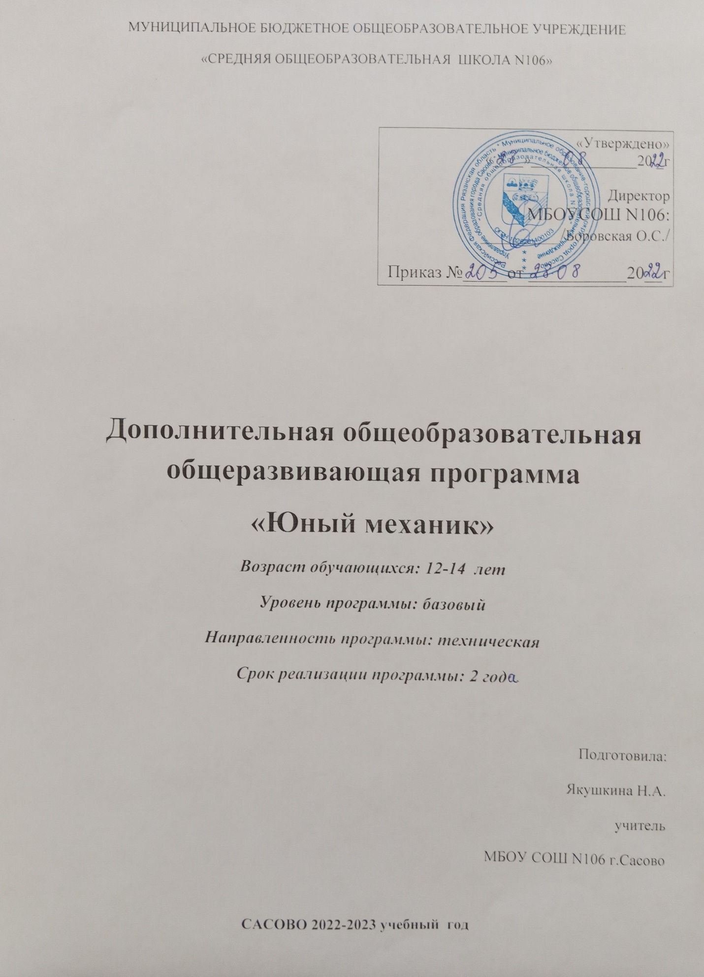

ПОЯСНИТЕЛЬНАЯ ЗАПИСКА

Актуальность программы: инженерная механика - прикладная наука, занимающаяся разработкой и эксплуатацией технических систем для реализации их в различных сферах человеческой деятельности.

Дополнительность программы состоит в отсутствии предмета инженерной техники в школьных программах начального и основного образования, обеспечивающего формирование у учащихся конструкторских навыков, в необходимости организации пропедевтической подготовки младших школьников в естественнонаучном направлении для создания базы, позволяющей совершить плавный переход к дисциплинам среднего звена образовательной организации - физике, технологии, информатике, геометрии.
Программа «Юный механик» отвечает требованиям к развитию научно-технического творчества детей младшего и среднего школьного возраста. Позволяет развить кругозор школьника и сформировать основы инженерного мышления. На занятиях при решении практических задач и поиска оптимальных решений учащиеся осваивают понятия баланса конструкции, ее оптимальной формы, прочности, устойчивости, жесткости и подвижности, а также передачи движения внутри конструкции. Набор Pimnara предоставляет широкие возможности для знакомства детей с зубчатыми передачами, рычагами, шкивами, маховиками, основными принципами механики, а также для изучения энергии, подъемной силы и равновесия.

Адресат программы: в реализации данной дополнительной программы могут участвовать учащиеся 12-14 лет. Наполняемость группы 10-20 человек.
Объём и срок освоения программы:
Программа рассчитана на 2 года, по 36 часов в год.
Режим занятий: занятия с учащимися проводятся 1 раз в неделю.
Продолжительность занятий - 40 минут в соответствии с возрастными особенностями учащихся.
Уровень реализации программы: базовый.
Форма обучения: очная.
Для реализации программы используются следующие педагогические технологии:
-личностно-ориентированное обучение
-проектная деятельность
-игровые технологии.
На занятиях используются различные формы организации образовательного процесса:
-работа по подгруппам;
-групповые;
-индивидуальные.
Формы проведения занятий:
- практическое занятие;
- презентация;
- видеофильмы;
- конкурсы;
- самостоятельная работа;
- защита проектов.
Методы обучения:
- Объяснительно-иллюстративный;
- Частично-поисковый;
- Исследовательский.
ЦЕЛИ И ЗАДАЧИ ПРОГРАММЫ
Цель программы: развитие конструкторского мышления, учебно- интеллектуальных, организационных, социально-личностных и коммуникативных компетенций через освоение технологии конструирования и моделирования.

Задачи программы:
Образовательные:
- способствовать формированию знаний, умений и навыков в области
технического конструирования и моделирования;
- познакомить учащихся с комплексом базовых технологий, применяемых при создании роботов (простейшие механизмы, пневматика, источники энергии, управление электромоторами, зубчатые передачи, инженерные графические среды проектирования и др.);
- способствовать формированию навыка проведения исследования явлений и
простейших закономерностей;
- способствовать повышению мотивации учащихся к изобретательству и
созданию собственных роботизированных систем.
Развивающие:
- способствовать формированию и развитию познавательной потребности в освоении физических знаний;
- развивать мелкую моторику, внимательность, аккуратность и
изобретательность;
- развивать пространственное воображение учащихся.
- создать условия для развития поисковой активности, исследовательского мышления учащихся.
Воспитательные:
- способствовать развитию коммуникативной культуры;
- формировать у учащихся стремление к получению качественного
законченного результата;
- формировать навык работы в группе.
- способствовать созданию творческой атмосферы сотрудничества,
обеспечивающей развитие личности, социализацию и эмоциональное
благополучие каждого ребенка.

Основными принципами обучения являются:
- Доступность – предусматривает соответствие объёма и глубины учебного материала уровню общего развития обучающихся в данный период, благодаря чему знания и навыки могут быть сознательно и прочно усвоены.
- Связь теории с практикой – обязывает вести образовательный процесс так, чтобы обучающиеся могли сознательно применять приобретённые ими знания на практике.
- Сознательность и активность обучения - в процессе обучения все действия, которые отрабатывает обучающийся, должны быть обоснованы. Нужно учить детей критически осмысливать и оценивать факты, делая выводы, разрешать все сомнения с тем, чтобы процесс усвоения и наработки необходимых навыков происходил сознательно, с полной убеждённостью в правильности обучения. Активность в обучении предполагает самостоятельность, которая достигается хорошей теоретической и практической подготовкой и работой педагога.
- Наглядность – объяснение методов сборки технических устройств на конкретных изделиях. Для наглядности применяются видеоматериалы и презентации.
- Систематичность и последовательность – материал даётся по определённой системе и в логической последовательности с целью лучшего его освоения. Как правило, этот принцип предусматривает изучение предмета от простого к сложному, от частного к общему.
- Личностный подход в обучении – в процессе обучения педагог исходит из индивидуальных особенностей детей (уравновешенный, неуравновешенный, с хорошей памятью или не очень, с устойчивым вниманием или рассеянный, с хорошей или замедленной реакцией, и т.д.), и, опираясь на сильные стороны ребёнка, доводит его подготовленность до уровня общих требований.
СОДЕРЖАНИЕ ПРОГРАММЫ
1-ый год обучения
Раздел 1. «Введение» «Простые механизмы. Теоретическая механика»
Введение в предмет. Ознакомление с программой. Предназначение моделей. Рычаги, шестерни, блоки, колеса и оси. Названия и назначения деталей. Изучение типовых соединений деталей. Конструкция. Основные свойства конструкции при ее построении. Ознакомление с принципами описания конструкции. Условные обозначения деталей конструктора. Выбор наиболее рационального способа описания. Простейшие механизмы: механизм, автомат, робот. Виды механической передачи. Изготовление редукторов с разными видами механической передачи.
Раздел 2. «Силы и движение. Прикладная механика»
Силы тяжести, равновесия которые можно применить в устройствах, механизмах. Изготовление простейших действующих по этим физическим законам моделей. Лебёдка. БАЛАНСИР ( точка опоры и равновесие). Весы (равновесие). Весы. Рычаг (Можно ли поднять землю). Marbele machine. Центрифуга.
Викторина « В мире механики». Подведение итогов.
СОДЕРЖАНИЕ ПРОГРАММЫ
2-ой год обучения
Раздел 1. Машины с вращательно- поступательными движениями ( с применением простых механизмов и сил).
Изготовление моделей с простыми механизмами ,переход действующих движений с одного в другое в них. Где можно наблюдать и применять. Паровой молот. Нефтевышка. Водокачка. Торсионные механизмы. Машина на торсионном двигателе.
Раздел 2. Как увеличить силу подъёма . Блоки + редуктор.
Увеличение силы подъёма при помощи подвижных и неподвижных блоков. Конструирование наглядных моделей. Подъёмный кран. Блоки. Ворот.
Раздел 3. По законам динамики.
Конструирование наглядных моделей, для демонстрации законов динамики при вращении тел по вертикальной плоскости вниз и вверх. В каких игрушках можно применить для игры детей. Машина Обербекова. Маятник Максвелла.
Раздел 4. Трение.
Влияние силы трения в зависимости от веса, наклонной плоскости, площади опоры. Устройство наглядной модели для изучения силы трения.
Раздел 5. Сборка передвижных моделей ( где применить).
Конструирование передвижных платформ с применением механизмов, рычагов. Какие вышеуказанные, изученные устройства можно на них установить. Шагающий механизм. Робот паук. Колёсная платформа.
Раздел 6. Творческий проект.
Разработка, конструирование собственной модели. В каких необходимых условиях можно применять, для каких целей. Выставка. Презентация конструкторских работ. Подведение итогов.

ПЛАНИРУЕМЫЕ РЕЗУЛЬТАТЫ ОСВОЕНИЯ ПРОГРАММЫ
Предметные результаты:
- знать правила техники безопасности при работе с конструктором; основные соединения деталей набора Pimnara ; понятия, основные виды, построение конструкций;
- знать основные свойства различных видов конструкций (жѐсткость прочность, устойчивость); понятия, виды механизмов и передач, их назначение и применение; понятие и виды энергии; разновидности передач и способы их применения.

- создавать простейшие конструкции, модели по готовым схемам сборки и
эскизам; характеризовать конструкцию, модель; создавать конструкции, модели с применением механизмов и передач; находить оптимальный способ построения конструкции, модели с применением наиболее подходящего механизма или передачи; описывать виды энергии;

- строить предположения о возможности использования того или иного
механизма, и экспериментально проверять его.
- создавать индивидуальные и групповые проекты при работе в команде;
- уметь самостоятельно решать технические задачи, конструировать
машины и механизмы, проходя при этом путь от постановки задачи до
работающей модели.

Метапредметными результатами изучения программы является
формирование следующих универсальных учебных действий (УУД):
Познавательные УУД:
- умение определять, различать и называть предметы (детали конструктора);
- умение выстраивать свою деятельность согласно условиям
(конструировать по условиям, по образцу, по чертежу, по заданной схеме и
самостоятельно строить схему);
- умение ориентироваться в своей системе знаний: отличать новое от уже известного;
- умение использовать для поиска более рациональных решений знаний
физических закономерностей и уметь объяснять принцип действия
механизмов с использованием физической терминологии.

Регулятивные УУД:
-умение работать по предложенным инструкциям;
- умение определять и формулировать цель деятельности на занятии;
- умение формулировать гипотезу, проводить ее проверку и делать вывод на основе наблюдения.

Коммуникативные УУД:
-умение интегрироваться в группу сверстников и строить продуктивное взаимодействие и сотрудничество со сверстниками и взрослыми; умение учитывать позицию собеседника ;
- умение адекватно воспринимать и передавать информацию
- умение слушать и вступать в диалог.

Личностные результаты:
- положительное отношение к учению, к познавательной деятельности, желание приобретать новые знания, умения, совершенствовать имеющиеся,
- умение осознавать свои трудности и стремиться к их преодолению,
- участие в творческом, созидательном процессе.

Формы аттестации

Периодическая проверка усвоения терминологии проводится в виде
зачетов и кроссвордов.
По окончании всего курса учащиеся защищают творческий проект, требующий проявить знания и навыки по ключевым темам.
Кроме того, полученные знания и навыки могут проверяются на открытых состязаниях и викторинах, куда направляются наиболее успешные ученики.

Оценочные материалы

Оценивание развития учащихся можно на основе следующего перечня компетенций:
- качество выполнения изучаемых приемов и операций сборки и работы в целом;
- степень самостоятельности при выполнении работы;
- уровень творческой деятельности (репродуктивный, частично продуктивный, продуктивный), найденные продуктивные технические и
технологические решения;
-результаты участия в соревнованиях и конкурсах.
Первичный контроль образовательных результатов, осуществляемый
педагогом после первого раздела.
Цель: оценка уровня знаний «Простые механизмы» Теоретическая механика» и применение.
Форма оценки: уровень знаний (высокий, средний, низкий).
1. Высокий уровень: имеет четкое представление о законах физики и
механики.
2. Средний уровень: имеет размытое представление, понимает основные моменты его, знает несколько законов физики но не может четко определить, к какому механизму применить.
3. Низкий уровень: не понимает специфики работы механизмов не владеет навыками конструирования Текущий и промежуточный контроль
образовательных результатов, осуществляемый педагогом после каждого
занятия и раздела программы, проводится в форме беседы и обсуждения
самостоятельно выполненных обучающимися работ.

УСЛОВИЯ РЕАЛИЗАЦИИ ПРОГРАММЫ

Материально-техническое обеспечение:
кабинет проектной деятельности. Центра образования цифрового и
гуманитарного профилей «Точка роста»
Перечень оборудования, инструментов материалов, необходимых для
реализации программы:
- ноутбук;
- экран;
- набор для практико-ориентированного изучения механики, кинематики и динамики «Pimnara » .

Методические материалы
-учебное пособие для учащихся: Инструкцию для практико-
ориентированного изучения механики, кинематики и динамики Pimnara .
- мультимедийные презентации:
- подборка основных теоретических понятий и определений с заданиями, подкрепляющими теоретическую часть.

ТЕМАТИЧЕСКОЕ ПЛАНИРОВАНИЕ
1-ый год обучения
№ | Тема занятия |  | Дата проведения
 |  |  | План | Факт
Раздел 1. «Введение» «Простые механизмы.
Теоретическая механика»
1. | Ознакомление с программой, набором «Pimnara».
2. | Простейшие механизмы: механизм, автомат, робот.
3-4. | Механическая передача. Виды механической передачи: зубчатая, червячная, реечная, планетарная, ремённая, цепная, фрикционная.
5. | Моторные механизмы. Источники питания
6. | Зубчатые передачи. Одноступенчатый редуктор простой
7. | Зубчатые передачи. Одноступенчатый редуктор простой с мотором
8. | Развернутая и соосная схемы.  Двухступенчатый редуктор по развернутой схеме
9. | Двухступенчатый редуктор по развернутой схеме с мотором
10. | Двухступенчатый  редуктор с раздвоенной быстроходной ступенью.
11. | Двухступенчатый  редуктор с раздвоенной быстроходной ступенью с мотором
12. | Двухступенчатый редуктор с раздвоенной тихоходной ступенью.
13. | Двухступенчатый редуктор с раздвоенной тихоходной ступенью с мотором
14. | Трёхступенчатый редуктор. Паразитные шестерни
15. | Гибкий редуктор.
16. | Ремённые передачи.  Одноступенчатый редуктор.
17. | Ремённые передачи.  Одноступенчатый редуктор с мотором
18. | Многоступенчатая передача.  Многоступенчатый комбинированный редуктор (ремённая передача +шестерни).
19. | Многоступенчатый комбинированный редуктор (ремённая передача +шестерни) с мотором
20. | Фрикционные передачи. Одноступенчатая передача.
Раздел 2. «Силы и движение. Прикладная механика»
21. | Планетарный механизм . Применение (дополнение раздела).
22-23. | Сила тяжести. Самоходная машина
24-25. | Лебёдка. Лебедка с мотором
26. | БАЛАНСИР ( точка опоры и равновесие)
27. | Весы (равновесие).
28. | Рычаг (Можно ли поднять землю).
29-30 | Marbele machine.
31. | Центрифуга.
32. | Викторина « В мире механики»
33-36. | Резервное время.
ИТОГО:
количество учебных часов |  |  | 36
ТЕМАТИЧЕСКОЕ ПЛАНИРОВАНИЕ
2-ой год обучения
№ | Тема занятия |  | Дата проведения
 |  |  | План | Факт
Раздел 1. Машины с вращательно- поступательными движениями ( с применением простых механизмов и сил).
1. | Вводное занятие. Возвратно-поступательное движение
2-3. | Паровой молот.
4-5. | Нефтевышка.
6-7. | Водокачка.
8-9. | Торсионные механизмы Машина на торсионном двигателе.
10. | Катапульта.
11. | Требушет
Раздел 4. Как увеличить силу подъёма. Блоки + редуктор.
12-13. |  | Подъёмный кран.
14-15. |  | Подвижный блок
16. |  | Ворот (неподвижный блок )
Раздел 5. По законам динамики.
17. |  | Пускатель
18. |  | Машина Обербекова
19. |  | Маятник Максвелла
Раздел 6. Трение.
20. |  | Устройство изучения силы трения
Раздел 7. Сборка передвижных моделей ( где применить).
21-22. |  | Шагающий механизм
23-24. |  | Робот паук
25-26. |  | Колёсная платформа большая
27-28. |  | Колёсная платформа моторизованная
Раздел 8. Творческий проект.
29-30 |  | Самостоятельное конструирование и сборка модели по выбору.
31-32 |  | Презентация по модели
33-36 |  | Резервное время
ИТОГО:
количество учебных часов |  |  | 36

СПИСОК ИСТОЧНИКОВ И ЛИТЕРАТУРЫ

- Инструкция к набору для практико-ориентированного изучения механики, кинематики и динамики «Pimnara »
- Робототехника в школе: методика, программы, проекты /В.В. Тарапата, Н.Н. Самылкина.-М.:Лаборатория знаний,2018.
- Урокиробототехники. Конструкция. Движение. Управление./
С.А.Филиппов .-М.: Лаборатория знаний,2018.

